
Colégio João XXIII

PLANEJAMENTO SEMANAL – EDUCAÇÃO INFANTIL
- SÉRIE/ ANO : PRÉ I.
- BNCC: HABILIDADES TRABALHADAS NA SEMANA: EI03EO02/EI03CG01/EI03ET01/EI03ET05/EI03CG02/ EI03EOF03/EI03CO03/
- ATIVIDADE DO PORTAL SAS PARA APOIO:youtube

DIAS  ATIVIDADES | 2ª FEIRA  DATA: 29.06 | 3ª FEIRA  DATA: 30.06 | 4ª FEIRA  DATA:31.06 | 5ª FEIRA  DATA: 01.07 | 6ª FEIRA  DATA: 02.07
TEMA TRABALHADO NO DIA | MENINA BONITA DO LAÇO DE FITA | RECEITA DE MOLHO DE TOMATE | RIMAS | QUEM SOU EU? | CARTA
TEMA TRABALHADO NO DIA | Acolhimento.  Atividade lúdica referente ao tema do dia. | Acolhimento.  Atividade lúdica referente ao tema do dia. | Acolhimento.  Atividade lúdica referente ao tema do dia. | Acolhimento.  Atividade lúdica referente ao tema do dia. | Acolhimento.  Atividade lúdica referente ao tema do dia.
Atividade 01 | Lançamento da letra V.  LENDO HISTÓRIAS  Atividade 13 –  Conhecendo livros  de Ana Maria  Machado  Pág: 45.  AS FORMAS  GEOMÉTRICAS  DO MUNDO  Atividade 19 –  Conhecendo o cubo,  o cone e o cilindro  PÁG: 46.  Para casa – caderno. | PLANTAR,  COLHER: HORTA  E HORTALIÇAS  Atividade 19 – De  quantos ingredientes  precisamos para  preparar duas  receitas?  PÁG: 47  TEATRO DE  BONECOS  Atividade 10 – A  nossa peça vai ficar  assim...  PÁG: 48.  Revisão da letra V. | LENDO HISTÓRIAS  Atividade 14 –  Lendo histórias  com rimasVamos escrever?  PÁG: 49.  Revisão DAS LETRAS TRABALHADAS (LÚDICAS)  Para casa – caderno. | Lançamento do número 12.  LENDO HISTÓRIAS  Atividade 15 –  Lendo histórias em  Quadrinhos  Pág:50  TEATRO DE  BONECOS  Atividade 11 –  Ensaiando a peça  Teatral  Pág: 51  Revisão DOS NÚMEROS LANÇADOS (LÚDICOS) | LENDO HISTÓRIAS  Atividade 16 –  Lendo histórias  com cartas  PÁG: 52  Revisão DAS FORMAS GEOMÉTRICAS  Para casa – caderno.
Atividade 02 | MASSA DE MODELAR LIVRE  Revisão lúdica do número 11. | BRINCADEIRA COM OS BLOCOS DE MADEIRAS  LIVRO DE DESENHO E ESCRITA. | LIVRO GRAFOMOTOR. | Pintura E DESENHO LIVRE  LIVRO ERA UMA VEZ. | SOCIOEMOCIONAL
Atividade 03 | BRINCADEIRA CAÇA AO TESOURO. | Parquinho |  | Parquinho. | PARQUINHO
Atividade 04 | A MENINA BONITA DO LAÇO DE FITA | HISTÓRIA DA TURMA DA MÔNICA | Música DAS RIMAS | VÍDEO CONTANDO DE 1 A 12 | COMO ESCREVER UMA CARTA (YOUTUBE)
Saída | BANHEIRO/ÁGUA/ARRUMAÇÃO  PARA SAÍDA. | BANHEIRO/ÁGUA/ARRUMAÇÃO  PARA SAÍDA. | BANHEIRO/ÁGUA/ARRUMAÇÃO  PARA SAÍDA. | BANHEIRO/ÁGUA/ARRUMAÇÃO  PARA SAÍDA. | BANHEIRO/ÁGUA/ARRUMAÇÃO  PARA SAÍDA.
OBS.: Início dos Ensaios para a Festa Junina

COLÉGIO JOÃO XXII.
DATA: 29/06/2026. PARA CASA.
VAMOS DESCOBRIR A LETRA V? PROCURE EM JORNAIS, REVISTAAS OU NA INTERNET IMAGENS DE COISAS QUE COMEÇAM COM A LETRA V, DEPOIS RECORE E COLE NO ESPAÇO ABAIXO.


AGORA CUBRA A LETRA V.
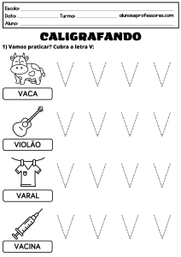

COLÉGIO JOÃO XXII.
DATA: 31/06/2026. PARA CASA.
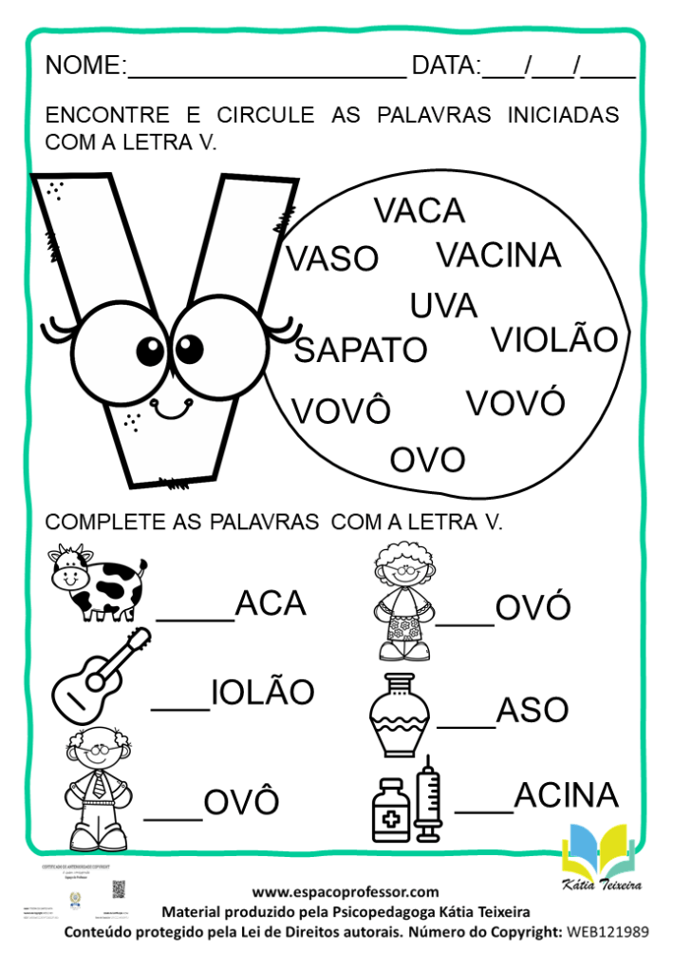

COLÉGIO JOÃO XXII.
DATA: 02/07/2026. PARA CASA.
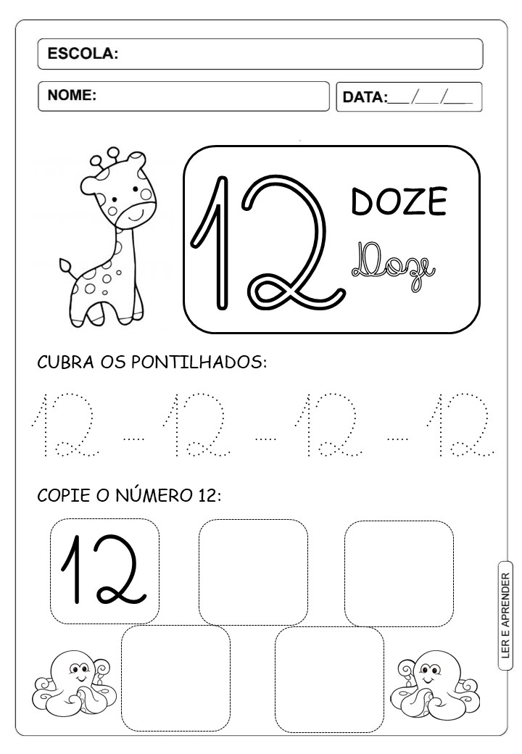
AGORA VAMOS RELEMBRAR OS NÚMEROS QUE JÁ APRENDEMOS ATÉ AQUI?

